Групповые туры в Великобританию
ЕС Лондон

Курсы английского языка для детей с 13 до 17 лет
Даты заездов: по запросу

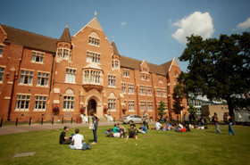
Характеристика школы
Школа EC – European Center имеет почти столетний опыт работы в сфере образования детей и подростков. Каждый год школа гостеприимно принимает студентов более чем из 60 стран мира. Школа ЕС аккредитована Британским Советом и является членом ENGLISH UK (Лидирующая Ассоциация Признанных Языковых Школ). Все преподаватели школы ЕС являются высококвалифицированными дипломированными специалистами.

Летний курс Classic North London проводится на базе престижной британской школы St Margaret’s, на севере города, в районе Хэмпстед, всего в 20 минутах на метро до центра Лондона. На территории кампуса хорошая инфраструктура с местами общего пользования для более комфортного общения со сверстниками из других стран, а также с хорошей базой для занятий спортом, проведения кружков, организации развлечений.
Программа обучения
В первый день студенты сдают устный и письменный тест для того, чтобы попасть в группу, соответствующую их уровню.
Курс обучения:
20 уроков =15 часов английского в неделю. Во время обучения студенты смогут тренировать все аспекты изучения языка: устную и письменную речь, чтение и аудирование, а также будут глубже познавать особенности культуры и истории Соединенного королевства. Но главный акцент делается именно на живое общение с профессиональными преподавателями и сверстниками из других стран, чтобы речь детей стала более беглой и уверенной.
Занятия будут варьироваться по расписанию (1 день до обеда, 2 день после обеда)

Для получения сертификата об окончании курсов необходимо обязательное посещение всех занятий (кроме пропусков по уважительной причине, например, болезнь)
Максимально 15 учеников в классе
Проживание
Проживание организуется в школьной резиденции, в одноместных и двухместных номерах. Ванная и туалет находятся на этаже и раздельные для мальчиков и девочек (1 ванна на 6 человек). Проживание со сверстниками разных национальностей (распределение по возрасту и полу). 24-х часовой присмотр и постоянная забота о детях. Просторные комнаты для отдыха и развлечений
Питание – полный пансион (завтрак, обед и ужин)в столовой школы.
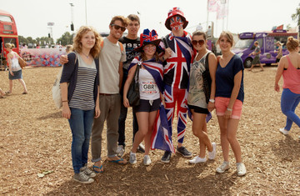
Спортивные мероприятия и экскурсионно – развлекательная программа
В программу включено еженедельно: 5 дневных мероприятий, 3 вечерних мероприятия, 2 свободных вечера, 1 экскурсия на целый день (при бронировании программы на 2 недели минимум). Мероприятия могут включать экскурсии на полдня по Лондону, занятия спортом и в кружках, культурные вечера, показы мод, театральные постановки, игры и др (программа составляется заранее на каждую неделю).

Стоимость курса на 1 ребенка уточняйте у менеджеров турагентстсва

В стоимость включено:
- перелет Минск-Лондон Хитроу-Минск (через Франкфурт, авиакомпания Lufthansa)
- встреча в аэропорту Лондон Хитроу
- групповой трансфер аэропорт Лондон Хитроу-школа-аэропорт Лондон Хитроу в день заезда и выезда из лагеря
- тестирование и распределение по группам
- занятия по программе курса (20 уроков=15часов английского языка в неделю)
- учебные материалы + сертификат по окончании курса
- проживание в резиденции школы
- питание - полный пансион (завтрак, обед и ужин)
- 5 дневных мероприятий, 3 вечерних мероприятия, 2 свободных вечера, 1 экскурсия на целый день (при бронировании программы на 2 недели минимум)
- круглосуточная забота персонала
- медицинская страховка
- визовая поддержка (заполнение электронной анкеты, консультация по документам, перевод документов на английский язык и сопровождение детей в посольство на собеседование сотрудником компании)

Дополнительно оплачивается:
- консульский сбор (132 долл на 08.11.2013)

За более подробной информацией о данном или других образовательных курсах обращайтесь к специалистам нашей компании.

